指向学科育人的高中英语单元教学设计——以《高中英语》（上教版）必修第二册第四单元“Achievements”为例
上海市徐汇中学 杨娜娜
摘要：
《普通高中英语课程标准（2017年版2025年修订）》确立了“立德树人”的根本任务，要求英语教学从工具性转向人文性与工具性的统一。针对当前高中英语教学中语言技能培养与品德教育割裂的现实问题，本文指向学科育人，明确英语学科育人的核心功能在于植根中华文化自信、拓展全球多元视野、发展跨文化交流与合作胜任力。在此基础上，本文建构了指向学科育人的单元教学实践框架，该框架遵循“目标统领—路径融合—评价保障”的递进逻辑：以单元大观念的提炼为起点，建构分层价值观目标体系；以语言学习与价值塑造的融合为实施路径；以评价为质量保障。结合《高中英语》（上教版）必修第二册第四单元“Achievements”案例，本文从单元育人主线与目标体系建构、语言学习与价值塑造的融合实践、育人成效的评价反馈机制三个方面展开教学实践。通过问题链驱动和文化对比等具体策略，实现语言学习与价值塑造的有机融合；通过构建“过程性—表现性—反思性”三维评价体系，推动“教—学—评”一体化。本文旨在为一线教师提供可操作、可评价的教学范式，推动高中英语教育实现从“工具性”向“人文性”的转型。
关键词：学科育人；高中英语；单元教学
- 引言
《普通高中英语课程标准（2017年版2025年修订）》指出（以下简称《课程标准》），普通高中英语课程教育的根本任务为立德树人（教育部，2025），为高中英语教学指明了新的方向。相关研究也表明，创新人才培养模式、深化学科育人价值，是推动教育高质量发展的本质要求（郭元祥，2020）。这反映出在全球一体化背景下，高中英语教育已从传统的语言技能培养，拓展为促进学生全面发展的综合性教育载体。但值得注意的是，我国教育传统中形成的德育任务观念及其衍生的渗透理论，导致学科教学与品德教育长期割裂，出现形式主义的德育现象（田保华，2015）。在实际教学过程中，教育工作者往往从德育视角来分析学科德育，即重点发掘教学环节中的德育元素。这种方式虽有助于教师把握德育要点，却也带来诸多问题。究其本质，这些问题源于德育与学科教学的脱节（冯永刚，2019；李菲，2023）。当前阶段，学科德育的实施确实面临显著挑战。要提升德育实效，教育部门必须系统考量各类影响因素，协调处理不同学科在目标设定、内容选择和方法运用等方面的独特性（叶飞，2009）。对英语学科来说，学科育人的独特性在于，在语言学习过程中，学生既要通过对异国文化的理解与比较，深化对本国文化的认同，又要通过对多元价值观的接触与辨析，形成正确的价值判断。因此，如何将英语学科知识和品德教育“有机融合”而非“机械附加”，具有重要的现实意义。笔者认为，“学科育人”侧重通过学科教学实现学生知识、能力、情感、态度、价值观的全面发展，其范畴大于“学科德育”，其更侧重道德品质教育。本文聚焦价值观塑造与品格培养，采用“学科育人”这一更契合英语学科核心素养的表述，从指向学科育人的视角，探索高中英语单元教学设计的实践路径。
- 指向学科育人的高中英语单元教学
有学者认为，学科育人是指学习者在学习学科知识和发展学科能力之外，在心智能力、情感态度、思想品德、社会责任等方面的发展（王磊、张景斌，2019）。对于英语学科来说，学科育人有其特殊性。《课程标准》指出，要综合发展学生的价值观念、道德品格、学科素养和成事能力，英语学科要在发展学生的语言能力、文化意识、思维品质和学习能力等英语学科核心素养过程中，落实立德树人根本任务。结合梅德明（2018）提出的英语学科教育育人功能—植根中华文化自信，拓展全球多元视野，发展跨文化交流与合作胜任力，笔者认为，英语学科教学不仅承担知识传授的功能，更应发挥价值引领、品格塑造与文化传承的育人作用。
教师在进行教学实践时，需在单元层面构建指向学科育人的系统框架。本文提出的框架框架遵循“目标统领—路径融合—评价保障”的递进逻辑。首先，以单元大观念的提炼为逻辑起点，建构分层价值观目标体系：大观念作为落实核心素养的重要抓手，本身就有助于学科育人（王蔷等，2022），它统摄单元内所有语篇的育人价值，将零散德育元素整合为系统育人主线。其次，以语言学习与价值塑造的融合为实施路径，实现双线并行：学科育人应避免生硬的道德说教，而是挖掘学科中的育人元素，实现知识学习和品德教育的有机统一（王春晖，2022），育人目标应源于文本、融入情境、分层递进，使价值观教育从“外在渗透”走向“内在生成”。最后，以评价为质量保障，构建三维评价反馈机制：《课程标准》强调建立以学生为主体的课程评价体系的重要性（教育部，2025），评价作为实现学科育人的重要一环（王蔷、李亮，2019），应嵌入教学全过程，将育人目标转化为可观测指标，通过过程性、表现性、反思性等评价方式的协同，实现育人成效的可诊断与可改进。三个层次环环相扣——目标体系是起点与方向，融合路径是核心实施过程，评价反馈是质量保障与改进依据，英语学科核心素养的发展则贯穿始终，既是最终目标指向，也是各层次实践的内在驱动力。
三、案例探究: 指向育人价值的单元整体教学设计
基于上述理念，本文选取《高中英语》（上教版）必修第二册第四单元“Achievements”为单元案例，从单元育人主线与目标体系建构、语言学习与价值塑造的融合路径和育人成效的评价反馈机制三方面展开，探究学科育人视域下的单元教学。
该单元涵盖听、说、读、写、看五大技能。每个板块以一种语言技能活动为主，兼顾对其他技能的培养，且这些板块关注语言的理解性技能和表达性技能的协调发展。表1整合听、说、读、写、看技能的教学内容结构，清晰呈现了本单元的“成就”主题。
表1 高中英语上教版必修2 Unit 4 Achievements 单元内容
语篇 | 语篇类型（技能） | 语篇内容 | 语篇主题
The Old Man and the Sea (an excerpt) | 文学选段（阅读） | 《老人与海》战胜鲨鱼选段 | 坚持与勇气是成功的关键
Yuan Longping and super hybrid rice | 人物传记（阅读） | 袁隆平研发杂交水稻的经历 | 个人奋斗与社会贡献的统一
Great achievements in human history | 对话  （听说） | 人类四大伟大成就的讨论 | 伟大成就的社会价值
A sample essay | 议论文  （阅读） | 比赛胜负与参与意义的辩论 | 过程比结果更重要
A False Start | 人物传记（阅读） | 爱因斯坦等名人的早期挫折 | 成功源于逆境中的坚持
Top spin | 视频  （视听） | 乒乓球运动员的成长历程 | 天赋、努力与支持成就卓越

- 单元育人主线与目标体系建构
正如王蔷等（2021）所指出，大观念是教学设计的“核心与基础”，单元整体教学正是通过提炼一个能够统领全局的“单元大观念”，并将育人目标分解至各个课时，实现课时之间的逻辑递进与内容衔接。对于该单元，笔者通过对多模态语篇的深入解读，建构起从“大观念提炼”到“分层目标设定”再到“单元教学流程设计”的完整育人主线。
1.单元大观念的提炼：“成就”的多元内涵
单元大观念的提炼需要基于对单元内所有语篇育人价值的统整性解读。本单元共包含五个语篇，一个视频材料，涵盖文学选段、人物传记、对话、议论文、视频等多种体裁，从不同维度呈现了“成就”这一主题（见表1）。通过对这些语篇的深度分析，可以发现它们共同指向对“成就”内涵的多维度理解：如《老人与海》选段呈现成就的个人品格维度——成就在于坚韧的品格；《Top Spin》视频揭示成就的发展维度——天赋、努力与外部支持共同造就卓越。基于以上分析，笔者将本单元的大观念提炼为：“成就”的内涵是多元的，其关乎个人的内在品质和实现成就的过程意义。这一大观念贯穿单元始终，统领所有教学活动，使学生在语言学习过程中逐步建构起对“成就”的立体认知，实现从世俗的功利化的成就观向多元价值的成就观的转变。
2.分层价值观目标的设定
基于已提出的单元大观念，本文将价值观目标分解为四个层层递进的维度，每个维度对应具体的语篇载体，确保价值观教育源于文本、融入情境、引发共鸣（见表2）。这四层目标呈现出从“个人品格”到“社会责任”，到“价值判断”，再回到个体的“认知发展”的逻辑。第一层聚焦内在品质，是理解成就的起点；第二层拓展至个体与社会的关系，引导学生思考成就的社会意义；第三层上升到价值判断层面，引导学生反思“何为真正的成就”；第四层回归认知发展，帮助学生将前三个层次的认知内化为自我成长的动力。
表2 Unit 4 Achievements 单元价值观目标设计
价值维度 | 单元价值观目标 | 对应语篇 | 育人指向
个人品格 | 培养坚韧不拔的意志品质 | 《老人与海》战胜鲨鱼选段 | 真正的成就需要面对困境时的坚韧精神
社会责任 | 增强家国情怀与社会责任感 | 袁隆平研发杂交水稻的经历；  人类四大伟大成就的讨论 | 个人成就与社会贡献的辩证统一
价值判断 | 树立正确的成功观 | 比赛胜负与参与意义的辩论 | 参与过程与个人成长本身即是成就
认知发展 | 理解个人成就与人类进步的关联 | 爱因斯坦等名人的早期挫折；  乒乓球运动员的成长历程 | 成就是逆境中坚持的结果，成就的取得需要多重因素的共同作用

3.单元教学流程的设计
上述分层价值观目标为单元教学提供了清晰的育人“路标”,如何将这些静态目标转化为学生可经历、可进阶的学习活动，是本单元流程设计的核心。依据以上单元价值观目标，挖掘单元语篇的育人指向，设计教学活动，确保每一阶段承载对应的目标层级，前后衔接、螺旋上升，具体如图1所示。该图与表2互为补充：表2呈现“目标是什么”，本图则呈现“目标如何通过活动逐层实现”。教学顺序遵循育人目标的递进逻辑：从个人品格到社会责任，到价值判断，最后到认知发展。学生活动的认知要求逐步丰富，具体体现为：文本信息提取，分析比较destroyed和defeated的差异,辩论判断成功与过程的意义，总结成就的多因素等，在学习中体现能力进阶。

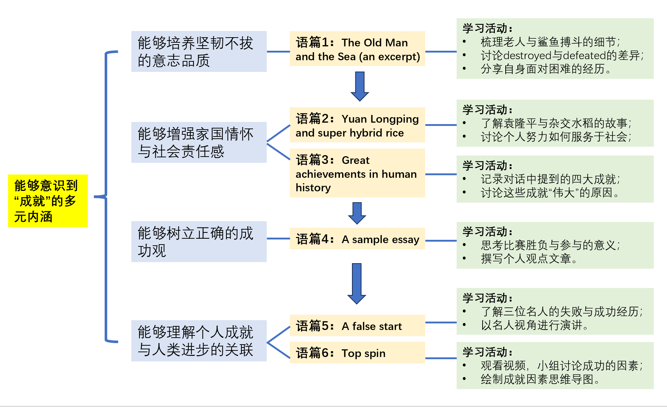
图1 单元教学流程设计

- 语言素养与价值塑造的融合实践
学科育人的落地，关键在于找到恰当的“融合点”——既能承载语言学习的任务，又能自然进行价值引领。本单元教学主要采用以下两种做法：一是通过“问题链驱动”，在文本解读中引导学生从语言理解走向价值内化；二是通过“文化对比”，在跨文化比较中培养学生的文化意识与价值判断能力。这分别对应单元教学的前两个阶段，共同服务于单元大观念的达成。
1.问题链驱动：从文本解读到价值内化
作为单元教学的起点，本课时旨在通过《老人与海》的文本解读，让学生初步感知实现成就所需的个人品质（如坚韧）。这不仅是一次语言学习活动，更是为后续第二阶段深入探讨文化差异下的“失败观”奠定认知基础。在《老人与海》的阅读教学中，教师通过“问题链”设计，引导学生从文本分析走向价值内化，实现语言能力与品德教育的有机融合。问题链设计如图2所示：
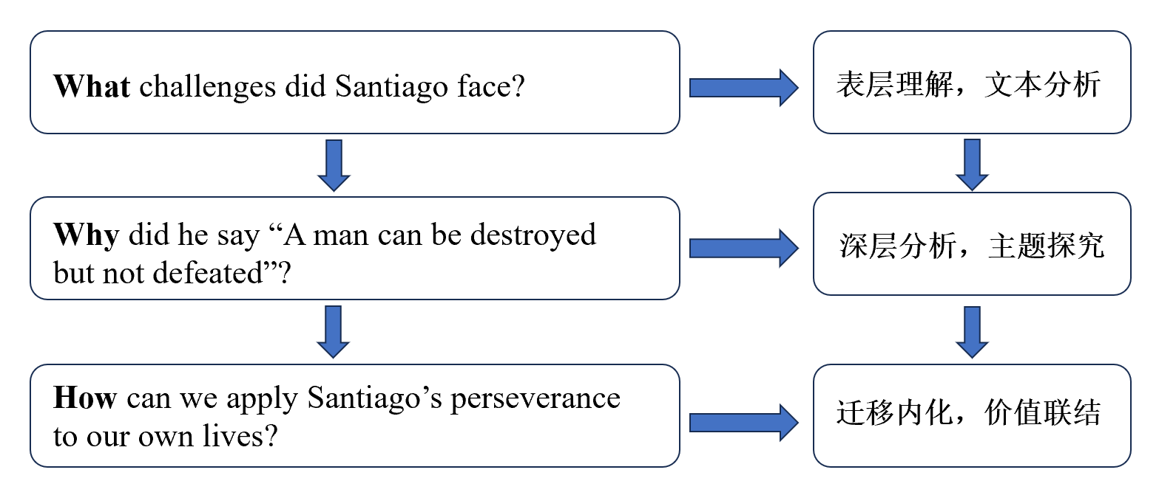
图2 《老人与海》问题链设计示例
通过回答问题1，学生在梳理老人与鲨鱼搏斗、体力透支等细节的过程中（如“His hands were bleeding”），学习如何用英语描述困境，同时感知人物面临的外部冲突。回答问题2时，教师引导学生对比“destroyed”（肉体毁灭）与“defeated”（精神屈服）的词义差异，结合文中“He fought the sharks with his fishing spear until he had nothing left”等句子，分析老人的精神胜利，理解“坚韧”的深层含义。回答问题3时，学生联系实际，用英语分享个人经历（如“I kept practicing basketball every day to improve my skills, even after failures”），教师适时引入“成长型思维”这一概念，强调通过努力，个人能力是可以发展的，在该过程中实现学生语言输出与价值观的同步建构。整个教学过程中，问题链梯度从“what—why—how”逐层递进，符合学生认知逻辑，且语言学习（词汇、修辞分析）与品格教育（坚韧、成长型思维）自然融合，双线并行。
2.文化对比：从差异认知到文化自信
通过第一阶段的《老人与海》教学，学生初步感知了实现成就所需的“坚韧”这一个人品质。然而，成就的内涵不仅取决于个人努力，还受到社会文化观念的深刻影响。因此，在第二阶段的“A False Start”教学中，引导学生从文化层面理解不同社会对“失败”与“成就”的解读差异，从而实现从个人品质到社会文化的认知拓展。
首先，教师引导学生基于文本细节，撰写人物评语。如基于文本中“Einstein was considered slow in childhood”等细节，学生可能会使用“a genius ahead of his time”等典型表达；而根据“He loved maths and studied so hard that he managed to win a national abacus competition.”有关华罗庚的描述，学生可能会给出 “Hua Luogeng persisted in self-study”等评价。这个环节既提升了学生的文本细读能力，也让他们初步感知了文化差异。接着，学生通过对比分析两组评语，发现差异现象：对于爱因斯坦的评价，西方评语强调“天才早期不被理解”的悲剧性，而中国评语则突出“在逆境中坚持”的励志性。教师引导学生发现：西方文化倾向于将早期失败归因于“未被理解的天赋”，而中国文化更强调“逆境中的坚持与努力”。这背后反映了个人主义与集体主义价值观的差异。最后，为了内化学生对不同文化价值观的理解，设计小组演讲活动：学生需要以三位名人的口吻撰写演讲稿。在该环节适当引导学生，如：爱因斯坦的演讲可能包含“My early ‘slowness’ actually allowed me to think differently”等体现西方创新价值观的表述；梵高的演讲也许能通过“I never knew commercial success, but I never stopped painting. Today, my work speaks for itself.”类似话语体现西方价值观中对艺术本体与内在驱动的尊崇；华罗庚的演讲则更偏向“My perseverance came from the desire to serve my country”等反映中国集体意识的表达。
整个教学过程呈现出清晰的递进轨迹：“文本分析——文化对比——创造性输出”。学生在语言实践中不仅掌握了“late developer”，“self-taught”等词汇表达，还建立起跨文化理解的认知框架。通过该阅读课，学生可以领悟到：西方文化将早期失败视为个性成长的必经阶段，中国文化则将其看作厚积薄发的准备期——这种认知差异恰恰构成了人类文明的多样性。
- 育人成效的评价反馈机制
在单元教学的框架下，评价反馈不再是对单课时知识的碎片化检测，而是对单元整体育人目标达成度的系统性追踪。《课程标准》指出，评价“形成性评价为主、终结性评价为辅的原则”（教育部，2025，第52页）。在该单元教学实践中，以形成性评价为教学理念与导向，构建“过程性——表现性——反思性”三维评价体系，确保学生在“感知理解——分析比较——迁移创造”的学习过程中，其价值观与核心素养的发展可诊断、可改进。
1.过程性评价：嵌入教学全环节的动态监测
过程性评价聚焦学生学习过程中的价值观内化与语言能力发展，如，可以通过问题链驱动的即时反馈策略实现动态调控。在《老人与海》的“坚韧精神”探究中，教师通过分层问题链实时监测学生的思维发展，实现及时反馈。当学生回答问题2（见图2）时，若仅停留在字面解释（如“Because he didn’t give up”），教师可通过追问“How does this reflect the cultural value of perseverance?”引导学生关联中国文化中自强不息的精神内核，加强其思维深度，实现对学生思考的及时反馈。过程性评价贯穿单元教学的始终，但在不同阶段各有侧重。在第一阶段“感知与理解”中，它侧重于监测学生对“坚韧”等核心品质的初步理解；在第二阶段“分析与比较”中，它关注学生在文化对比过程中思维深度的即时发展；在第三阶段“迁移与创造”中，它则聚焦于学生在项目任务推进中语言与价值的协同建构。通过这种全程嵌入的动态监测，过程性评价为单元整体育人目标的达成提供了持续性的诊断与调控支持。
2.表现性评价：基于真实情境的能力验证
表现性评价通过互动型任务检验学生综合素养，重点考察价值观与语言能力的协同发展。以“A False Start”文化差异教学为例，学生需以爱因斯坦、梵高或华罗庚的口吻撰写演讲稿并展示。教师可从内容、语言、演讲表现三方面设计自查表（checklist），具体评价标准如下：内容维度要求学生准确描述名人的成长经历且提炼该名人的品质；语言维度关注语言的流畅度和表达的准确性；演讲表现维度考察语音语调和感染力。自查表的使用有助于学生明确活动目标、监控学习过程、反思自我表现。据此，设置表3所示的自查表。
表3 学生演讲活动自查表
维度 | 自查内容 | 做到 | 未做到
内容 | 我提到了他的人生经历并补充了细节。
内容 | 我表达了他身上体现的优良品质。
语言 | 我的演讲句子完整，没有明显的语法错误。
语言 | 我表达流利，用词准确。
演讲表现 | 我声音响亮，有停顿和语调变化。

在实际操作方面，可采用“双轨”评价模式，即同伴评分与教师评分相结合。如演讲结束后，首先邀请不同组的学生对其表现进行打分，并根据评价标准给出打分依据和修改意见。如关注演讲表现可能会评价道：“你的语调很自然，但是肢体语言有些僵硬”。这种互动不仅培养了学生的批判思维，更有利于培养学生的合作精神。接着，教师再进行二次评价，如学生虽然准确运用了“perseverance”等单元重点词汇，但在表达逻辑方面存在问题，并附上具体建议。这种即时专业的反馈为学生指明改进方向。在该环节，教师评价确保教学目标的达成，同伴互评则增强学习共同体的互动，二者相辅相成。表现性评价集中于单元教学的输出环节，但它的设计本身是对前两个阶段学习成果的综合检验。以名人演讲任务为例，它要求学生将第一阶段习得的“坚韧”品质理解与第二阶段建构的跨文化分析框架进行整合性运用，在真实情境中展现语言能力与价值认同的协同发展。
3.反思性评价：促进学生元认知发展与自我调控
反思性评价旨在培养学生自主评估与改进的能力，在该单元，笔者采用单元学习档案袋进行反思性评价。在单元推进过程中，学生通过档案袋持续积累学习证据，记录各阶段的思考轨迹与成长收获。反思性评价贯穿单元学习的全过程，但在单元结束时集中发力，具体要求为：学生需整理单元学习成果，并完成自评量表（见表4）。单元自评量表设计借鉴王蔷教授团队构建的“英语学科能力表现指标体系”，将评价维度确立为学习理解、应用实践、迁移创新三个渐进层次（王蔷、胡亚琳，2017）。该框架已在评价领域得到大规模实证检验，并解构出包含感知注意、描述阐释、批判评价等九个可观测的二级指标，为设计操作性评价标准提供了理论基础。这种贯穿全程、终期整合的反思性评价，不仅培养了学生的元认知能力，更帮助学生在整体回顾中实现单元育人目标的深度内化与自我建构。
表4 单元学习自评表

维度 | 具体评价指标 | 做到 | 未做到
学习理解 | 我能从《老人与海》选段中找出描写“坚韧”品质的关键句子并准确理解信息。
学习理解 | 我能回忆并复述袁隆平、梵高、华罗庚等名人的关键成长经历。
学习理解 | 我能概括《A False Start》中中西方成功观的差异，并用关键词提取要点。
应用实践 | 我能用英语描述个人面对困难时的经历，并能解释该经历与“坚韧品质”的关联。
应用实践 | 我能对比不同名人的成长路径，并能分析其反映的个体努力、家庭与社会文化差异。
应用实践 | 我能整合本单元内容，就“过程与结果”哪个更能定义成就提出自己的论点。
迁移创新 | 我能结合课堂提供的名人事实，推理出“成就”在不同文化背景下的多元定义。
迁移创新 | 我能在演讲或作文中创设合适情境，以不同名人（如爱因斯坦、华罗庚、梵高）的口吻传递不同文化价值观。
迁移创新 | 我能对西方“个体主义”与中国“集体主义”价值观进行辩证分析，并形成自己的观点。

- 结语
本文基于学科育人的时代要求，针对德育与教学“两张皮”的现实困境，建构了指向学科育人的高中英语单元教学实践框架。通过对《高中英语》（上教版）必修第二册第四单元“Achievements”的案例探究，具体展现了三大核心环节：一是以单元大观念提炼为起点，建构分层价值观目标体系，实现育人主线的系统化引领；二是通过问题链驱动与文化对比等策略，实现语言学习与价值塑造的有机融合；三是构建“过程性—表现性—反思性”三维评价体系，推动“教—学—评”一体化。三大环节相互支撑、有机联动，使学科德育从“外在渗透”走向“内在生成”，为一线英语教师践行学科育人理念提供了可资借鉴的实践范式与参考。

参考文献：
- 冯永刚.学科德育的价值、困境及路径选择[J].中国德育,2019,(16):50-56.
- 郭元祥.论学科育人的逻辑起点、内在条件与实践诉求[J].教育研究,2020,41(04):4-15.
- 李菲.学科德育的困境反思与路径转换——基于教学伦理视角的思考[J].中国教育学刊,2023,(04):92-97.
- 梅德明.培养具有中国情怀、国际视野和跨文化沟通能力的时代新人——《普通高中英语课程标准(2017年版)》的学科育人观及实现路径[J].人民教育,2018,(11):46-49.
- 田保华.试论学科德育的问题与出路[J].课程.教材.教法, 2015, 35(07): 3-11.
- 王春晖.英语学科育人的内涵及其实施路径[J].中小学英语教学与研究,2022,(05):6-9.
- 王磊,张景斌.学科育人的理论逻辑、价值内容与实践路径[J].教学与管理,2019,(30):1-4.
- 王蔷,胡亚琳.英语学科能力及其表现研究[J].教育学报,2017,13(02):61-70.
- 王蔷,李亮.推动核心素养背景下英语课堂教—学—评一体化:意义、理论与方法[J].课程.教材.教法,2019,39(05):114-120.
- 王蔷,孙万磊,赵连杰,等.大观念对英语学科落实育人导向课程目标的意义与价值[J].教学月刊·中学版(外语教学),2022,(04):3-14.
- 王蔷,周密,蔡铭珂.基于大观念的高中英语单元整体教学设计[J].中小学外语教学(中学篇),2021,44(01):1-7.
- 叶飞.学科德育的实践意蕴及其实现途径[J].课程.教材.教法, 2009, 29(08):48-51+56.
- 中华人民共和国教育部.普通高中英语课程标准(2017年版2025年修订)[S].北京:人民教育出版社, 2025.

